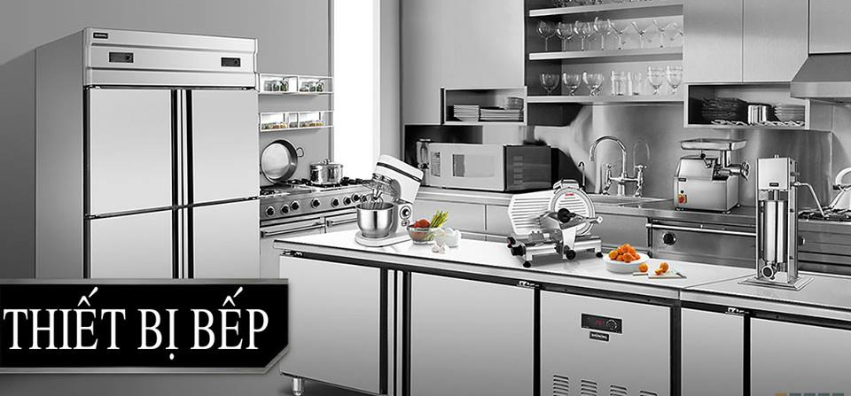
Dụng cụ, thiết bị nhà bếp

